ITU-R BO.1696建议书
为运行于所规划的频带内的数字多节目卫星广播业务系统以及
与它们结合的馈线链路确定可用性性能的一些方法
（ITU-R 3/6号研究课题）
（2005）
范围
本建议书提出一些用于为11.7-12.7 GHz频带内的数字系统确定性能目标的方法，并且为数字系统规定一些高于模拟系统所用者的可用性目标。本建议书的附件1提供实施所建议的这些方法的例子以及精确的和近似的解答。
国际电联无线电通信全会，
考虑到
a） 数字多节目系统目前在卫星广播业务（BSS）中有应用；
b） 数字多节目系统的性能对于实施这种系统的各主管部门是重要的；
c） 如果一个主管部门的BSS指配是用数字多节目系统来实施的，系统可用性性能提供用于评估那种指配的相对性能的一个重要基准点；
d） 数字多节目系统的接收特性大大地不同于模拟制式FM系统的接收特性；
e） 《无线电规则》现有附录30和30A中的性能目标 — 在传播条件最不利月份的99%时间内保持等于或优于14 dB的C/N比 — 是基于模拟制式调频发送的；
f） 由于这些因素，制订专门适用于数字多节目系统的可用性性能目标是所希望的；
g） 为数字多节目BSS系统确定可用性性能的方法时，必须认识到这些各种各样的系统在范围很广的门限C/N比值上运行；
h） 制订数字多节目性能目标不仅对所规划的BSS频带有用，而且也对其他BSS频带，例如17/21 GHz频带有用；
进一步考虑到
a） 评估对应于准无差错（QEF）点¹的系统可用性 — 准无差错点与高图像质量接收对应，能够表示数字多节目系统性能的特征，
认识到
a） 虽然很多运行中的数字多节目BSS链路的QEF链路可用性优于传播条件最不利月份的99.5%（或者对于大多数雨区说，是平均年度数的大约99.86%），而所要求的可用性是由具体的系统性能目标确定的；
b） ITU-R BO.1516建议书 — 供运行于11/12 GHz频率范围内的卫星使用的数字多节目电视系统 —所建议的多件事项中有一项是，当通过卫星实施数字多节目电视业务时，要从该建议书的附件1中所述的4种发送系统中选取一种；
c） ITU-R BO.1516建议书表明，适用于这些系统的QEF C/N比值分布于一个很广的数值范围内，并且可以采取权衡取舍基本的数字链路参量的方法，来满足性能目标，
建议
1 各主管部门应当使用本建议书的附件1中所提供的那些方法，以为运行于所规划的频带内的数字多节目BSS系统以及与它们结合的馈线链路确定其系统可用性性能；
2 作为指南，这些数字多节目系统应当提供对应于传播条件最不利月份的至少X%时间的QEF性能；
3 当实施数字多节目系统时，应当在服务区或者覆盖区里，传播条件最不利月份的至少X%时间内，保持（最低C/N+Z dB）的目标C/N值。作为指南，可以把99.5%取为X的默认值。表1中规定了最低C/N的数值（在ITU-R BO.1516建议书的表2中对此也有描述）。Z值是为性能下降留出的附加余量²。
表 1
适合于QEF运行的最低C / N（dB）（引自ITU-R BO.1516建议书的表2）
调制和编码 |  | 系统A | 系统B | 系统C | 系统D
分别获得支持并且在同一载波上实现的调制方式 |  | QPSK | QPSK | QPSK | 8-PSK，QPSK和BPSK
性能要求C/N（dB） |  | 适合QEF的C/N^{（1）} | 适合QEF的C/N^{（2）} | 适合QEF的C/N^{（3）} | 适合QEF的C/N^{（4）}
模式 内码
BPSK 卷积 | 1/2 | 未被使用 | 未被使用 | 无 | 0.2
QPSK 卷积 | 5/11 | 未被使用 | 未被使用 | 2.8/3.0 | 未被使用
QPSK 卷积 | 1/2 | 4.1 | 3.8 | 3.3/3.5 | 3.2
QPSK 卷积 | 3/5 | 无 | 未被使用 | 4.5/4.7 | 未被使用
QPSK 卷积 | 2/3 | 5.8 | 5 | 5.1/5.3 | 4.9
QPSK 卷积 | 3/4 | 6.8 | 未被使用 | 6.0/6.2 | 5.9
QPSK 卷积 | 4/5 | 未被使用 | 未被使用 | 6.6/6.8 | 未被使用
QPSK 卷积 | 5/6 | 7.8 | 未被使用 | 7.0/7.2 | 6.8
QPSK 卷积 | 6/7 | 未被使用 | 7.6 | 未被使用 | 未被使用
QPSK 卷积 | 7/8 | 8.4 | 未被使用 | 7.7/7.9 | 7.4
8-PSK 格式结构 |  | 未被使用 | 未被使用 | 未被使用 | 8.4
^{（1）} 在BER<10^{－10}的状态下。适用于系统A的C/N值是在一条假设的卫星链上取得的计算机模拟结果，这条卫星链包括输入多路组合（IMUX）、行波管放大器（TWTA）和输出多路组合（OMUX），调制滚降量为0.35。这些结果的基础是接收机中实施软判决维特比解码的假设。采取了1.28的带宽对符号率之比。C/N的数值中包括由IMUX和OMUX滤波器上的带宽限制导致的0.2 dB性能下降、TWTA在饱和状态下的0.8 dB的非线性失真以及0.8 dB的调制解调器性能下降，这些都是计算所得的数值，它们适用于RS（204，188）之前的BER=2×10^{－4}，这与Reed-Solomon编码器输出端上的QEF相对应。未计入由干扰导致的性能下降。
^{（2）} 在BER为1×10^{－12}的状态下。
^{（3）} 理论上的QPSK（每个符号2比特）E_{S}/N₀，即在奈奎斯特带宽（波特率/2）内，分别在常态的和截断的频谱整形状况下测量的C/N值，但不包括硬件实施余量或者卫星转发器损耗余量。这两个数值分别对应于系统C的常态的和截断的发送频谱整形。
^{（4）} 这些数值是从一些计算机模拟推导出的，因而被当做理论值。这些数值适用于RS（204，188）之前的BER=2×10^{－4}以及采用奈奎斯特带宽的情况。它们不包括硬件实施余量或者卫星转发器损耗余量。
附 件 1
为运行于所规划的频带内的数字多节目BSS系统以及与它们结合的
馈线链路确定可用性性能的一些方法
1 引言
1.1 总论
数字多节目发送系统目前广泛地使用于BSS中。这种使用已经在ITU-R内，在几个方面被认识到。特别是，用于重新编制第一区和第三区BSS规划的那些参量中的几个显示着这种数字多节目发送系统在被采用。数字多节目发送的系统参量中，尚未充分地加以规定的一个，是在计入馈线链路和下行链路传播衰落统计数据和数字系统的具体特性（例如，干扰环境）下的系统可用性性能。鉴于数字多节目发送系统将继续被研究及实施，该附件提供用于计算当代数字系统的门限可用性性能的、所建议的一些方法以及一些传播模型。
1.2 数字多节目BSS的特殊性能
考察两个截然不同的数字调制性能门限，就能够表征一个运行中的数字BSS系统的性能。第一个门限有时候被称为QEF门限，它的特征是在大约每小时或者每天内出现一个误码的BER（10^{－9}到10^{－12}）上运行。第二个门限有时候被称为“冻结帧”点，它是图像连续性丧失的那个点，发生在BER变得足够高以致图像压缩解码器不能够建立图像帧之际。冻结帧点一般很接近解调器载波和比特定时跟踪环完全解锁的状态。
在高于QEF点的情况下，对应于所有C/N数值，数字图像质量基本上保持恒定。事实上，这个区域内的图像质量水平与链路C/N无关，也就是说，它仅仅取决于所应用的压缩图像编码器的质量和压缩比以及分配给图像信道的信息比特率。
从QEF点到冻结帧点，由于像雪崩那样向图像解码器呈现的误码不再能够被级联的前向纠错缓解，图像质量迅速下降。在纠错锁门限上，图像突然停止，通常导致最近被解码的那个图像帧以被冻结的状态显示。
如ITU-R BO.1444建议书中的建议1.2的注2所述，把冻结帧点和QEF点的C/N之差设定为1.5 dB，除非有一个主管部门另做规定。在本建议书中，门限可用性是在QEF点上算出的。
2 关于所建议的一些方法的叙述
2.1 有关参量的引入
数字BSS链路的性能取决于链路的技术设计，包括数字编码、多路组合、调制方法、卫星e.i.r.p.以及BSS接收机优值（G/T）的选择。将影响系统可用性的其他参量包括传播衰落、雨致去极化、极化校整不当、接收天线指向失误、馈线上行链路功率控制（UPC）、星上自动增益控制（AGC）以及来自相邻BSS系统的干扰。
表2提供适用于以下各节的ITU-R建议书一览表。在该附件中，对于ITU-R BO.794建议书中提到的、尽量减轻雨致衰减对馈线链路的影响的那些技巧，尤其是在UPC和星上AGC中，做了考察：当存在传播衰落时，UPC使馈线链路可以在卫星上保持给定的功率电平，而星上AGC使总卫星接收功率维持在令功率放大器的驱动功率恒定这样的一个电平上，即卫星保持下行链路e.i.r.p.恒定，不随上行链路信道情况而变。既然通常设定上行链路干扰信号不与所要求的链路同时遭遇衰落，使用星上AGC将导致上行链路干扰信号功率增加，从而降低上行链路的C/I。关于ITU-R BO.794建议书中也加以讨论的位置分集，在ITU-R P.618建议书中有充分的探讨。在该建议书中，提供从单一链路可用性向多址分集可用性换算的方法；倘若适用，可以把这种换算施加于采用以下陈述的方法获得的结果上。
2.2 系统性能
系统总体性能决定于总体合计的载波对噪声加干扰功率之比C/(N+I)，后者的定义是：
C/(N+I)=C/(N+I)_{u}⊕C/(N+I)_{d} dB (1)
其中：
C/(N+I)_{u}＝C/N_{u}⊕C/I_{u} dB (1a)
C/(N+I)_{d}＝C/N_{d}⊕C/I_{d} dB (1b)
且
C/N_{u}： 上行链路载波对热噪声功率之比（dB）
C/I_{u}： 上行链路载波对干扰功率之比（dB）
C/N_{d}： 下行链路载波对热噪声功率之比（dB）
C/I_{d}： 下行链路载波对干扰功率之比（dB）
运算符⊕： A⊕B=－10 log(10^{－A/10}+10^{－B/10})。
表 2
有关的ITU-R建议书
ITU-R建议书 | 标 题 | 应 用
P.618 | 为设计地对空电信系统所要求的传播数据和预测方法 | 传播衰减
P.676 | 大气层内的气体导致的衰减 | 传播衰减
P.837 | 用于建立传播模型的降水特性 | 传播衰减
P.839 | 适合于预测方法的雨层高度模型 | 传播衰减
P.840 | 由云雾导致的衰减 | 传播衰减
P.841 | 年度统计数据向传播条件最不利月份统计数据的换算 | 传播衰减
P.838 | 用于一些预测方法的特定雨致衰减模型 | 传播衰减
P.1511 | 用于建立地对空传播模型的地形学 | 传播衰减
P.453 | 无线电折射指数：它的公式和折射率数据 | 传播衰减
P.835 | 参考标准大气 | 传播衰减
P.679 | 为设计卫星广播系统所要求的传播数据 | 传播衰减
BO.790 | 适合于卫星广播业务的接收设备特性以及接收机优值（G/T）计算 | 接收机优值（G/T）的计算
BO.793 | 适合于卫星广播业务（BSS）和BSS下行链路的馈线链路之间噪声划分 | 噪声的划分
BO.794 | 尽量减轻馈线链路路径上降雨对BSS系统总体性能的影响的一些技巧 | 雨致衰落缓解技巧
BO.1212 | 卫星广播业务中的对地静止卫星网之间总干扰的计算 | C/I的计算
BO.1516 | 用于在11/12 GHz频率范围内运行的卫星的数字多节目电视系统 | 调制和编码参量
2.2.1 C/N_{u}的计算
上行链路载波对热噪声功率之比C/N_{u}由下式给出：
C/N_{u}＝EIRP_{u}－L_{su}－A_{pu}(p_{u})+UPC(p_{u})－BW_{effu}－k+G/T_{s} dB (2)
其中：
EIRP_{u}： 上行链路在净空下的有效全向辐射功率（dBW）
L_{su}： 上行链路自由空间损耗（dB），按下式计算：
20 log（4π R_{u}/λ_{u}）
其中：
R_{u}： 馈线链路站与卫星之间的距离（m）
λ_{u}： 上行链路波长（m）
A_{pu}（p_{u}）： 在p_{u}%时间内被超过的上行链路总传播损耗（dB），由ITU-R P.618建议书的§2.5规定为：
＝A_{gu}+A_{u}（p_{u}）
其中：
A_{gu}： 上行链路气体吸收量（dB）（ITU-R P.676建议书）
$A_{u}(p_{u})=\sqrt{(A_{\text{ru}}(p_{u})+A_{\text{cu}}(p_{u}))^{2}+A_{\text{su}}^{2}(p_{u})}$
A_{ru}（p_{u}）： 在pu%时间内被超过的上行链路雨致衰减量（dB）（ITU-R P.618建议书）
A_{cu}（p_{u}）： 在pu%时间内被超过的上行链路云雾所致衰减量（dB）
A_{su}（p_{u}）： 在pu%时间内被超过的上行链路起伏衰落量（dB）
P_{u}： 上行链路超过量或者不可用性（%）
UPC（p_{u}）： 上行链路功率控制因素（dB），按下两式之一计算：
＝0，在净空情况下或者当上行链路功率控制未被使用时，
＝min（A_{u}（p_{u}），UPC_{max}）－ε，在有衰落情况下，
其中：
UPC_{max}： 存在路径传播衰减时发送功率的最大增加量（dB）
ε： 上行链路功率控制的峰值正误差（dB）
Bw_{effu}： 数字载波的有效上行链路噪声带宽（dB/Hz）
k： 玻耳兹曼常数＝－228.6（dB（$\text{W/K}⋅\text{Hz}$））
G/T_{s}： 卫星接收机优值（dB/K）。
2.2.2 C/N_{d}的计算
由于使用星上的AGC和（或）UPC，把BSS系统设计成这样一个系统：卫星转发器在恒定电平上受驱动，直到上行链路C/(N+I)下降到低于一个门限的那一点，造成系统运转中断，而与下行链路信道情况无关。相应地，卫星e.i.r.p.保持恒定，于是从实用的观点来看，下行链路可用性性能与上行链路性能断开了联系。在这些条件下，下行链路载波对热噪声功率之比C/N_{d}由下式给出：
C/N_{d}＝EIRP_{d}－L_{sd}－A_{pd}(p_{d})－BW_{effd}－k+G/T_{g}－Z_{l}－dT(p_{d}) dB (3)
其中：
EIRP_{d}： 下行链路有效全向辐射功率（dBW）
L_{sd}： 下行链路自由空间损耗（dB），按下式计算：
＝20 log（4π R_{d}/λ_{d}）
其中：
R_{d}： 卫星与接收机终端之间的距离（m）
λ_{d}： 下行链路波长（m）
A_{pd}（p_{d}）： 在p_{d}%时间内被超过的下行链路总传播损耗（dB），由ITU-R P.618建议书的§2.5规定为：
＝A_{gd}+A_{d}(p_{d})
其中：
A_{gd}： 下行链路气体吸收量（dB）（ITU-R P.676建议书）
$A_{d}(p_{d})=\sqrt{(A_{\text{rd}}(p_{d})+A_{\text{cd}}(p_{d}))^{2}+A_{\text{sd}}^{2}(p_{d})}$
A_{rd}（p_{d}）：在p_{d}%时间内被超过的下行链路雨致衰减量（dB）（ITU-R P.618建议书）
A_{cd}（p_{d}）：在p_{d}%时间内被超过的下行链路云雾所致衰减量（dB）
A_{sd}（p_{d}）：在p_{d}%时间内被超过的下行链路起伏衰落量（dB）
P_{d}： 下行链路超过量或者不可用性（%）
BW_{effd}： 数字载波的有效下行链路噪声带宽（dB/Hz），与“弯管”转发卫星的BW_{effu} 相同
G/T_{g}： 净空下的接收机终端可用优值（dB/K），即只包括气体吸收效应（ITU-R BO.790建议书的附件1，§1，不计雨、云所致衰减）
Z₁： 对卫星转发器失真而言的调节因素（dB）
dT（p_{d}）： 由雨、云所致路径衰减造成、在p_{d}%时间内被超过的噪声温度升高（dB/K）（例如，当应用ITU-R BO.790建议书的附件1§1时的G/T差别，其中：
1．路径衰减设定为A_{gd}+A_{rd}+A_{cd}，或者
2．路径衰减只设定为A_{gd}。
2.2.3 总C/I的计算
总体合计的载波对干扰功率之比C/I由下式给出：
C/I = C/I_{u}⊕C/I_{d} dB (4)
其中：
C/I_{u}： 上行链路载波对干扰功率之比（dB）
C/I_{d}： 下行链路载波对干扰功率之比（dB）。
ITU-R BO.1212建议书用于计算净空情况下、包括BSS系统之内和之间干扰的上行链路和下行链路C/I。存在信道衰落时，把系统之间干扰信号设定为无衰落。与使用UPC和（或）星上AGC相组合，有衰落情况下的系统间C/I等于净空下的C/I减去信道衰落量，因而：
C/I_{u} ＝ [C/I_{cu}－A_{u}(p_{u})+UPC(p_{u})]⊕$C/{I_{\text{intra}}^{u}}(p_{u})$ dB (4a)
C/I_{d} ＝ [C/I_{cd}－A_{d}(p_{d})]⊕$C/{I_{\text{intra}}^{d}}(p_{d})$ dB (4b)
其中：
C/I_{cu}：净空下的上行链路系统间C/I（dB），按照ITU-R BO.1212建议书，只为受干扰的和欲收的两条链路考虑大气层的气体吸收（ITU-R P.676建议书），而不考虑UPC
C/I_{cd}：净空下的下行链路系统间C/I（dB），按照ITU-R BO.1212建议书，只为受干扰的和欲收的两条链路考虑大气层的气体吸收（ITU-R P.676建议书）
C/I_{intra} = $C/{I_{\text{intra}}^{u}}(p_{u})$⊕$C/{I_{\text{intra}}^{d}}(p_{d})$ dB
C/I_{intra}： 总体合计的载波对系统内的干扰之比（dB）
$C/{I_{\text{intra}}^{u}}(p_{u})$：上行链路载波对系统内的干扰之比（dB），按照ITU-R BO.1212和ITU-R P.618建议书考虑雨致去极化
$C/{I_{\text{intra}}^{d}}(p_{d}):$：下行链路载波对系统内的干扰之比（dB），按照ITU-R BO.1212和ITU-R P.618建议书考虑雨致去极化。
2.3 总体系统可用性
总体系统可用性确定系统随着时间流逝，把它的总体合计的C/(N+I)保持为高于给定的门限的能力。链路中的路径传播衰落随着时间决定这一可用性性能。
已知UPC和/或星上AGC的应用使卫星e.i.r.p.保持恒定，而与馈线链路衰落无关，于是上行链路和下行链路的C/(N+I)断开了联系。规定：
$\left(\frac{n+i}{c}\right)={\text{10}}^{−0\text{.}1C/(N+I)};$${\left(\frac{n+i}{c}\right)}_{u}={\text{10}}^{−0\text{.}1C/(N+I)_{u}};$${\left(\frac{n+i}{c}\right)}_{d}={\text{10}}^{−0\text{.}1C/(N+I)_{d}}$
而$\left(\frac{n+i}{c}\right)={\left(\frac{n+i}{c}\right)}_{u}+{\left(\frac{n+i}{c}\right)}_{d}$，
并且已知可以把馈线链路和业务链路的路径衰落设定为不相关，总体合计的$\left(\frac{n+i}{c}\right)$是两个独立随机变量之和的函数。于是，总体合计的$\left(\frac{n+i}{c}\right)$（从而C/(N+I)）的概率密度函数（PDF）为上行链路和下行链路的$\left(\frac{n+i}{c}\right)$的PDF的卷积。
可以使用逼近法以获得总体系统可用性的上限和近似的下限，从而避免为求精确解答所需要的有点复杂的计算。在以下几节中叙述这些计算法。
应用取自ITU-R P.841建议书的换算方法，可以把以下获得的年度可用性概率换算为传播条件最不利月份的可用性概率，以应用于全球年度平均气候环境（供规划用途）或者其他气候环境。
2.3.1 以衰落度的函数表示的超过量百分数
在以下几节中进行计算时，需要推导出以衰落度的函数表示的超过量概率。ITU-R P.618建议书不提供直接这么做的方法。以下陈述两种方法。
可以从被研究的BSS链路的衰减曲线图，直接求出对应于一个给定衰落度的超过量百分数。把表3中所规定的那条BSS链路作为例子，图1中显示按照ITU-R P.618建议书算出的、以年度超过量概率p_{d}的函数表示的总下行链路传播损耗A_{pd}（p_{d}）。此图例示，3 dB的下行链路总传播损耗对应于大约0.025%的超过量，或者99.975%的可用性。在实施计算机代码的过程中，可以把描绘这条曲线的数据点存储于一张表中，当所要求的传播衰落度下降到两个数据点之间时，可以使用内插方法，以估计与此相关的超过量概率。
使用以图表/表格呈现的衰减曲线的一种可供选择的方法，是开发符合下列条件的计算机代码：
— 如ITU-R P.618建议书中所叙述的那样，为一个给定的时间超过量百分数计算传播衰落度；以及
— 对不同的时间超过量百分数重复上述计算，直到获得所希望的衰落值。后者用于为§3中那个例子计算出最终结果。
注意一旦获得时间超过量百分数与衰减度之间的关系，可以用公式（1）至（4）推导出C/(N+I)_{u}或者C/(N+I)_{d}与时间超过量百分数之间的对应关系。

表 3
作为例子的系统
下行链路频率（GHz） | 12
极化 | 圆
仰角（度） | 30
终端纬度（° N） | 50
终端经度（° W） | 10
平均海平面以上的高度（km） | 0（计算所得的，ITU-R P.1511建议书）
终端天线直径（cm） | 60
终端天线效率（%） | 70
季节 | 全球年度平均气候

图 1
作为例子的链路传播损耗曲线
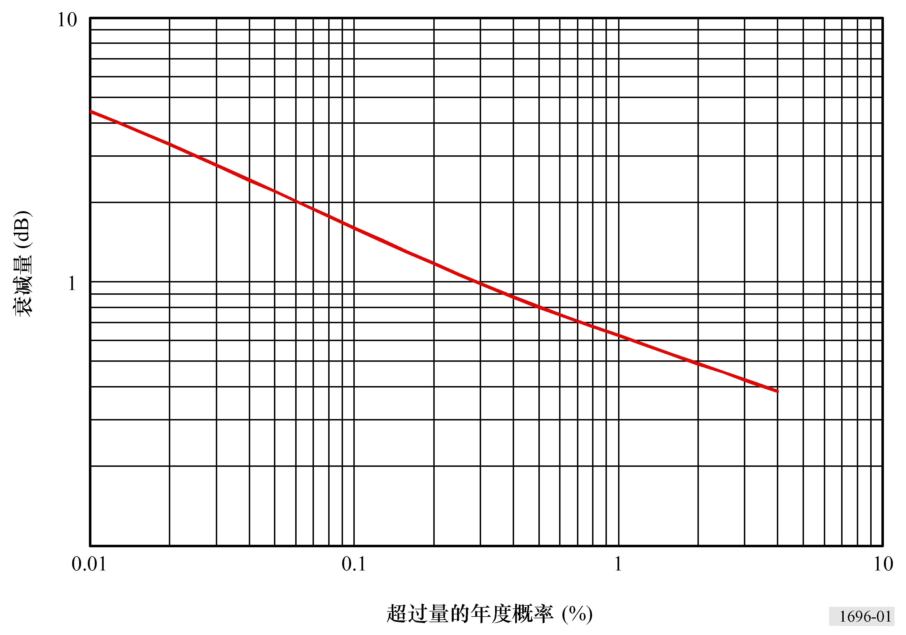
2.3.2 精确的系统可用性
为了精准地确定总体系统可用性P_{s}，必需为${\left(\frac{n+i}{c}\right)}_{u}$和${\left(\frac{n+i}{c}\right)}_{d}$推导出相应的 PDF，并且使这两个PDF经过卷积运算，以产生总体合计的$\left(\frac{n+i}{c}\right)$的PDF。公式（1）至（4）用于求出时间超过量百分数（或不可用性p_{u}和p_{d}）和与此相联系的上行链路或下行链路的$\left(\frac{n+i}{c}\right)$之间的关系。这些关系是上行链路和下行链路的$\left(\frac{n+i}{c}\right)$的累积分布函数（CDF）。求取这些函数的导函数，就能提供所要求的PDF。在这两个PDF经卷积运算以后，我们获得总体PDF，而它被积分的结果是总体合计的$\left(\frac{n+i}{c}\right)$的CDF。可以容易地把后者换算成对应于给定的C/(N+I)门限的系统可用性。
本附件附录1的第1节中，提供在这些计算中实施计算机代码的例子。显然有许多能够被设计成达到同样结果的其他计算法。
2.3.3 近似的系统可用性
2.3.3.1 上限
设定当上行链路或下行链路的C/(N+I)下降到低于各自的QEF门限时将发生运转中断，就能够获得总体系统可用性P_{s}的上限。这种门限被规定为在其他链路不发生雨致衰落的条件下，将出现运转中断的那个点。在这种场合，系统可用性（P_{s}＝100－p_{s}）从下式导出：
$p_{s}=p_{u}^{'}+p_{d}^{'} − \frac{p_{u}^{'} p_{d}^{'}}{\text{100}}$ (5)
其中：
p_{s}： 总体系统不可用性（%）
$p_{u}^{'}$： 上行链路超过量或者不可用性：上行链路C/(N+I)低于上行链路QEF门限的概率（%）
$p_{d}^{'}$： 下行链路超过量或者不可用性：下行链路C/(N+I)低于下行链路QEF门限的概率（%）。
当仅在两条链路之一上发生雨致衰落时，由于需要考虑整条链路上取决于可用性的云层所致衰落和起伏衰落，系统可用性的确定是一个复杂的过程。就馈线链路而言，可以设定上行链路的雨致衰落余量将在无雨时段内缓解云层所致衰落和起伏衰落。此外，在上行链路降雨的情况下，云层所致衰落和起伏衰落将对整条路径上的传播衰落起很小作用。于是，可以忽略馈线链路上的云层所致衰落和起伏衰落。不过，BSS下行链路的余量较小，因而应当考虑云层所致衰落和起伏衰落。相应地，需要用迭代法来确定总体系统可用性，以处理云层所致衰落和起伏衰落以及接收机噪声温度升高等参量依赖于系统可用性这个问题。本附件附录1和2中陈述了这样一种计算法。
2.3.3.2 近似的下限
在常规的BSS系统中，净空下的C/(N+I)_{u}通常被设计为比下行链路的该参量高出很多。甚至当上行链路路径上存在量值很大的传播衰减时，依靠实施诸如UPC和（或）位置分集那样的上行链路衰落缓解技巧，仍然可能把C/(N+I)_{u}保持为高于QEF门限很多。因此，把最低C/(N+I)_{u}设定为甚高于QEF门限的常量，并且如果可以忽略$p_{u}^{'}$的影响，则计入恒定的C/(N+I)_{u}，就可以从下行链路超过量或者常量不可用性（p_{s}＝$p_{d}^{'})$直接推导出总体系统不可用性p_{s}。
3 例子
以下考察一个假设的系统，以比较使用§2.3中所陈述的两种方法而获得的系统可用性性能结果。
这个系统的规格列于表4中。在这个例子里，采用恒定的总体合计的系统之内的载波对干扰之比C/I_{intra}。按照附录1实施精确求解与按照逼近法计算而获得的两种可用性性能结果，列于表5中。图2呈现在忽略C/I_{intra}作用的情况下，下行链路和上行链路的超过量累积分布函数与C/(N+I)之间的关系；而图3呈现总体合计的C/(N+I)的CDF。
表 4
系统规格
极化 | 圆
卫星经度（°E） | －130
净空下的卫星下行链路e.i.r.p.（dBW） | 50
卫星接收机优值G/T（dB/K） | 4
上行链路频率（GHz） | 17.3
下行链路频率（GHz） | 12.2
卫星转发器失真调节因素Z₁（dB） | 0
上行链路数字载波的有效噪声带宽（MHz） | 24
下行链路数字载波的有效噪声带宽（MHz） | 24
QEF门限C/(N+I)（dB） | 7.6
馈线站纬度（°N）/经度（°E） | 50，－90
上行链路功率控制：UPC_{max}（dB）  ε（dB） | 3  0.25
净空下的馈线站上行链路e.i.r.p.（dBW） | 80
馈线站天线尺寸（m） | 7
馈线站天线效率（%） | 65
终端纬度（°N）/经度（°E） | 60，－110
依据ITU-R BO.790建议书算出的终端优值G/T（dB/K） | 12.5
ITU-R BO.790建议书输入量：θ₁、θ₂、θ₃（度） | 0.4、0.01、0.05
ITU-R BO.790建议书输入量：净空下的天线噪声温度（K） | 50
ITU-R BO.790建议书输入量：总耦合损耗 α | 1
ITU-R BO.790建议书输入量：接收天线的3 dB波束宽度（度） | 3.8
ITU-R BO.790建议书输入量：净空下的接收机噪声数值（dB） | 0.91
终端天线直径（cm） | 45
终端天线效率（%） | 70
下行链路的净空下的系统之间C/I（C/I_{cd}）（dB） | 21
上行链路的净空下的系统之间C/I（C/I_{cu}）（dB） | 25
总体合计的系统内的C/I（C/I_{intra}）（dB） | 18
季节（例如，全球年度平均气候环境） | 全球年度平均气候环境
表 5
算出的可用性性能
近似的系统可用性
上行链路超过量$p_{u}^{'}$（%） | 0.001
下行链路超过量$p_{d}^{'}$（%） | 0.2
系统可用性$p_{s}$（%），年度统计数据 | 99.79
精确的系统可用性
系统可用性$p_{s}$（%），年度统计数据 | 99.774

图 2
上行链路和下行链路的超过量（CDF）
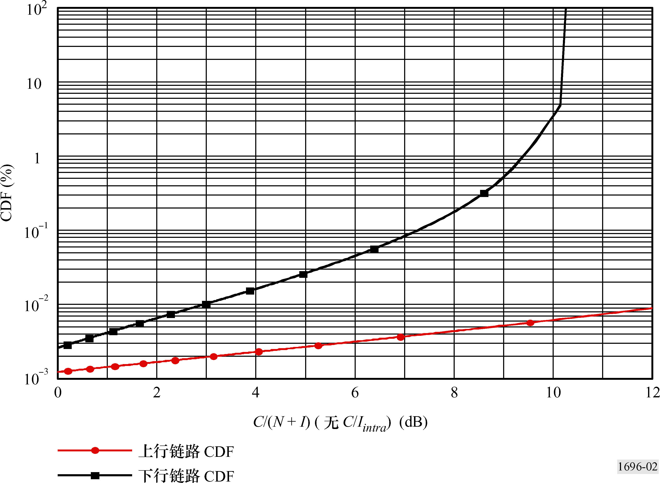
图 3
总体合计的CDF
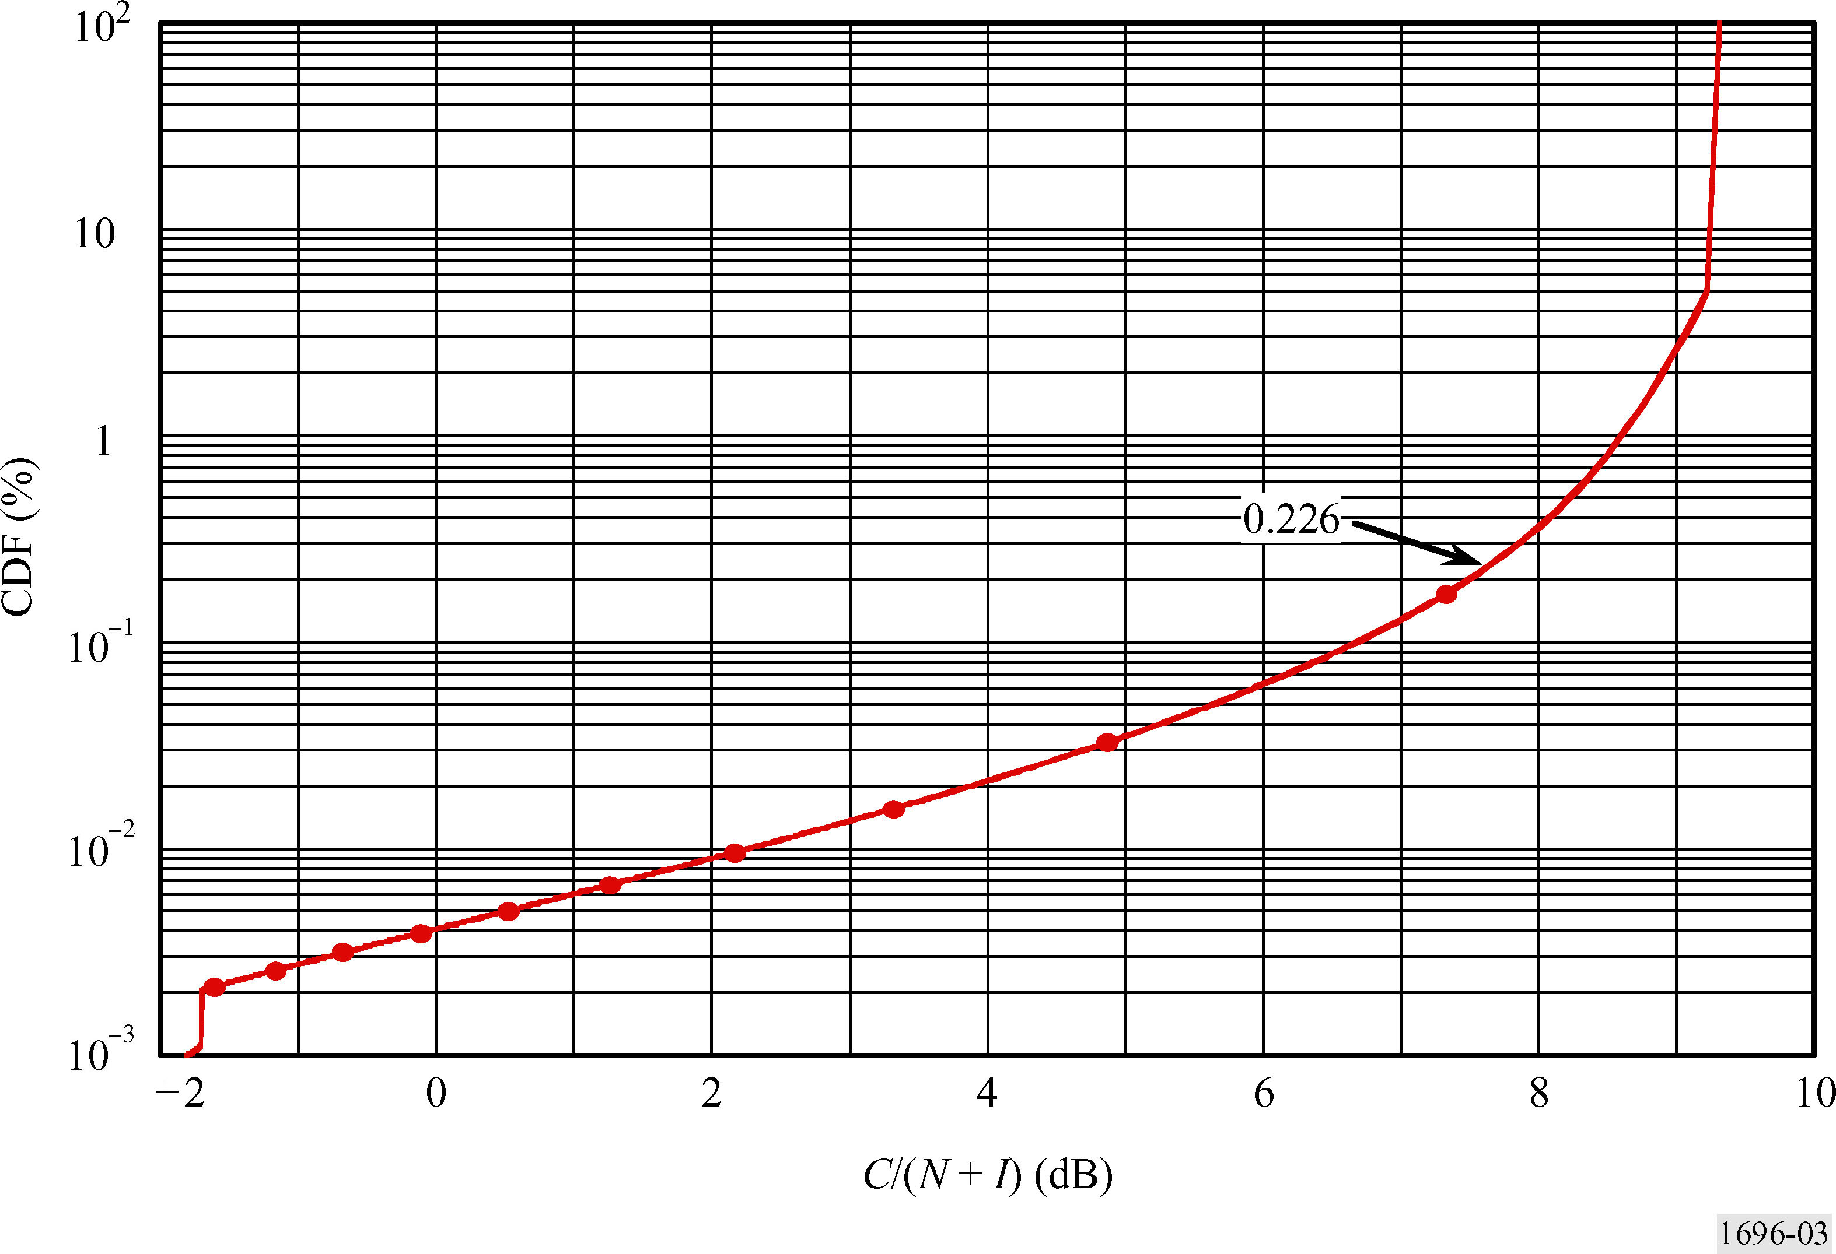
附件1的附录1
把所建议的一些方法付诸实施的例子
可以用各种方式，把附件1的§2.3.2及2.3.3中叙述的那些被提出的方法付诸实施。以下几节中描述用来实施每种方法的一种手段。
1 精确的系统可用性
下面的计算法描述一种可行的手段，它用于把§2.3.2中所述的确定总体系统可用性P_{s}的精确解答方法付诸实施。
注意ITU-R P.618-8建议书中关于云、雨所致衰落和起伏衰落的传播模型，只在超过量（p_{u}或p_{d}）为0.01%至5%的一个组合范围内适用，其下限由起伏衰落模型决定。在下述计算过程中，由于设定0.01%的起伏衰落被维持在更低的百分数上，这个范围向下扩展到0.001%。
步骤1：设p_{u}＝p_{d}＝0.001%，并应用公式（1a）、（1b）、（2）、（3）、（4a）和（4b），分别计算与此相关的C/(N+I)_{u}和C/(N+I)_{d}。将它们表示为Y_{u}＝C/(N+I)_{u}和Y_{d}＝C/(N+I)_{d}。这两个表示式分别代表每条链路上我们所关心的最低C/(N+I)。
步骤2：设p_{u}＝p_{d}＝5%，并应用与步骤1中相同的那些公式，计算与此相关的C/(N+I)_{u}和C/(N+I)_{d}。将它们表示为X_{u}＝C/(N+I)_{u}和X_{d}＝C/(N+I)_{d}。这两个表示式分别代表每条链路上我们所关心的最高C/(N+I)。
步骤3：设X＝max（X_{u}，X_{d}）和Y＝min（Y_{u}，Y_{d}）。
步骤4：在所要求的上行链路和下行链路PDF中，规定点子数M。应当以获得所要求的最终PDF的解答为条件，选择M。作为一项准则，M>round[（X－Y）/0.1]应当是足够的，其中round（x）是大于x的下一个整数。
步骤5：在区间[10^{－X/10}－dw，10^{－Y/10}]内规定等间隔的M值，并且把它们表示为w（n），当n＝M－j+1时，得到w（M－j+1）＝10^{－Y/10}－（j－1）*dw；dw＝（10^{－Y/10}－10^{–X/10}）/（M－2）以及j＝1，…，M。数组w（n）规定$\left(\frac{n+i}{c}\right)$的一些数值，将依据这些数值来确定上行链路和下行链路的PDF。
步骤6：对于j＝1至M的情况，
如果w（j）<10^{－X}u^{/10}，
设P_{u}（j）＝1；
如果w（j）>10^{－Y}u^{/10}，
设P_{u}（j）＝0；
此外，
计算为达到C/(N+I)_{u}＝－10 log w（j）所要求的A_{pu}（p_{u}）；
应用ITU-R P.618-8建议书，计算与此A_{pu}相关的p_{u}；
设P_{u}（j）＝p_{u}/100；
结束。
循环结束。
在该步骤的末尾，我们有了规定我们所关心的${\left(\frac{n+i}{c}\right)}_{u}$值（也就是w（j））的CDF的数组P_{u}（j）。
步骤7：重复步骤5，以在给定C/(N+I)_{d}、X_{d}和Y_{d}的情况下求出P_{d}（j）。在这一步骤的末尾，我们有了规定我们所关心的${\left(\frac{n+i}{c}\right)}_{d}$值的CDF的数组P_{d}（j）（也就是w（j））。
步骤8：把${\left(\frac{n+i}{c}\right)}_{u}$的PDF表示为f_{u}（⋅），并且把${\left(\frac{n+i}{c}\right)}_{d}$的PDF表示为f_{d}（⋅），它们由以下两式规定：
$f_{u}(j – 1) = \text{Prob} \left\{{\left(\frac{n + i}{c}\right)}_{u} = w(j – 1)\right\} = P_{u}(j – 1) – P_{u}(j) j = \text{2,3},\text{.}\text{.}\text{.},M$
$f_{d}(j – 1) = \text{Prob} \left\{{\left(\frac{n + i}{c}\right)}_{d} = w(j – 1)\right\} = P_{d}(j – 1) – P_{d}(j) j = \text{2,3},\text{.}\text{.}\text{.},M$
步骤9：规定k＝m+j－1，于是对应于m，j＝1，…，M－1从而k＝1，2，…，2*M−3，z（k）＝w（m）+w（j）。
步骤10：如下地对各个PDF施加卷积运算：
$f(z(k))=\sum_{j=1}^{M–1}{f_{u}(j) f_{d}(k–j) k = 1, \text{.}\text{.}\text{.}, 2∗M–3}$
注意，如果n不在区间[1，M－1]之内，则f_{u}（n）＝0并且f_{d}（n）＝0。
步骤11：总体合计的C/(N+I)的PDF则由下式给出：
Prob(C/(N+I)＝－10 log z(k))＝f(z(k))
步骤12：系统可用性P_{s} — 总体合计的C/(N+I)大于门限（Z）的概率 — 由下式给出：
$P_{s}=\sum_{k=1}^{L}{f(z(k))}$
其中，L的数值是使－10 log z（L）≥Z并且－10 log z（L+1）<Z。
2 近似的系统可用性
下面的计算法描述一种可行的手段，它用于把附件1的§2.3.3中所述的、确定总体系统可用性P_{s}的上限和近似的下限的逼近法付诸实施。
2.1 上限
这个手段包括首先求解$p_{d}^{'}$，然后求解$p_{u}^{'}$这两个部分，假定当我们所关心的那条链路上发生雨致衰落，而另一条链路上则没有。
为了求解$p_{d}^{'}$，先确定为符合净空下的上行链路QEF门限C/(N+I)而要求的目标C/(N+I)_{d}，然后从它推导出系统能够据以关闭下行链路的下行链路传播损耗上限。再应用迭代计算法，确定以系统不可用性和下行链路传播损耗的函数表示的接收机噪声温度升高量，从而逼近总体系统不可用性的一个解答，把这个解答应用于净空下的上行链路和雨致衰落的下行链路上，能符合QEF门限C/(N+I)。
为了求解$p_{u}^{'}$，首先在设定一条理想的下行链路 — 即没有雨、云所致衰落或者起伏衰落的条件下，计算总体系统不可用性p_{s}的第一估计量。然后在设定原先的p_{s}的条件下，反复地重新计算$p_{u}^{'}$，以确定云层所致衰落和起伏衰落对C/(N+I)_{d}的影响，后者对$p_{u}^{'}$有影响。这一迭代过程最后逼近p_{s}和$p_{u}^{'}$的最终解答。
如前一节中提到过的那样，ITU-R P.618-8建议书中关于云、雨所致衰落和起伏衰落的传播模型，只在超过量（p_{u}或p_{d}）为0.01%至5%的一个组合范围内适用，其下限由起伏衰落模型决定。在下述计算过程中，由于设定0.01%的起伏衰落被维持于更低的百分数上，这个范围向下扩展到0.001%。
2.1.1 $p_{d}^{'}$的计算
下面的计算法实施$p_{d}^{'}$的计算。
步骤1：设定净空下的上行链路（A_{pu}＝0；UPC＝0），应用公式（1）至（4），计算使总体C/(N+I)=QEF门限C/(N+I)时的目标C/(N+I)_{d}。
步骤2：设p_{d}＝0.001%，并计算A_{pd}和dT。
步骤3：应用以上的A_{pd}和dT数值，计算最低的C/(N+I)_{d}。
步骤4：如果这个最低的C/(N+I)_{d}高于目标C/(N+I)_{d}，则设$p'_{d}$＝p_{d}＝0，并省略剩余的步骤。
步骤5：假定dT＝0，计算A_{pd}以符合目标C/(N+I)_{d}。
步骤6：应用ITU-R P.618建议书，确定与A_{pd}相关的、下行链路不可用性p_{d}。
步骤7：计算与p_{d} 相关的dT。
步骤8：已知以上的dT之后，重新计算A_{pd}，以符合目标C/(N+I)_{d}。
步骤9：重复步骤6至8，直到重新计算所得的A_{pd}逼近可接受的误差（增量），在这一点上，对于净空下的上行链路和发生雨致衰落的下行链路，求解$p_{d}^{'}=p_{d}$。
2.1.2 $p_{u}^{'}$和p_{s}的计算
如以上讨论过的那样，可以为这种计算忽略上行链路上的云层所致衰落和起伏衰落，因而A_{u}＝A_{ru}。
步骤1：假定下行链路上没有雨致衰落（A_{rd}＝A_{cd}＝A_{sd}＝0），并且上行链路功率控制（如果可以施加）达到最高程度（UPC＝UPC_{max}），应用公式（1）至（4），计算使总体C/(N+I)＝QEF门限C/(N+I)时的A_{ru}。A_{ru}的这个初始值代表系统能够据以关闭链路的上行链路雨致衰减上限。
步骤2：应用ITU-R P.618建议书，确定与A_{ru}相联系的、上行链路不可用性p_{u}。它代表不可用性的下限。
步骤3：应用公式（5）连同以上§2.1中计算出的$p'_{u}$＝p_{u} 和$p_{d}^{'}$，计算总体不可用性p_{s}。
步骤4：在第一次迭代中把p_{d}设为p_{s}的一个分数，以后或许将这个分数量的p_{d}值增大。这个分数量与所要求的精确度有关。举例来说，把这个分数量设为所寻求的精度的十分之一。记住，这套计算程序在超过量百分数高于0.001%时才是正确的，于是计算中的步长不能小于0.001%。
步骤5：根据已知的p_{d}值和下行链路上没有雨致衰落（A_{rd}＝0）的条件，即只包括气体吸收、云层所致衰落和起伏衰落，计算A_{pd}和C/(N+I)_{d}。
步骤6：根据从步骤5已知的C/(N+I)_{d}，重新计算总体C/(N+I)＝QEF门限C/(N+I)时的A_{ru}。
步骤7：根据已知的A_{ru}，应用ITU-R P.618建议书，确定新的上行链路不可用性p_{u}。
步骤8：应用$p_{u}^{'}=p_{u}$和以上§2.1中计算所得的$p_{d}^{'}$，重新计算p_{s}。
步骤9：重复步骤4至8，直到重新计算所得的p_{s}逼近可接受的误差（即在以后的迭代中，p_{s}的变化小于这个可接受的误差）。
2.2 近似的下限
下面的计算法把附件1的§2.3.3.2中叙述的、用来确定总体系统可用性P_{s}的近似下限的那种方法付诸实施。
步骤1： 设定甚高于QEF的恒定的C/(N+I)_{u}，应用公式（1）、（3）和（4），计算总体C/(N+I)＝QEF门限C/(N+I)时的目标C/(N+I)_{d}。
步骤2： 设p_{d}＝0.001%，并计算A_{pd}和dT。
步骤3： 应用以上的A_{pd}和dT数值，计算最低的C/(N+I)_{d}。
步骤4： 如果这个最低的C/(N+I)_{d}高于目标C/(N+I)_{d}，则设p_{d}＝0，并省略剩余的步骤。
步骤5： 假定dT＝0，计算A_{pd}以符合目标C/(N+I)_{d}。
步骤6： 应用ITU-R P.618建议书，确定与A_{pd} 相关的下行链路不可用性p_{d}。
步骤7： 计算与p_{d}相关的dT。
步骤8： 已知以上的dT之后，重新计算A_{pd}以符合目标C/(N+I)_{d}。
步骤9： 重复步骤6至8，直到重新计算所得的A_{pd}逼近可接受的误差（增量）。
步骤10： 总体系统可用性P_{s}＝100－p_{d}。
附件1的附录2
关于12 GHz频带内的数字BSS多节目系统
可用性的附加资料
1 目前的传播数据对数字 BSS 系统可用性的影响
这一节中探讨目前的传播数据以及它们对数字BSS链路可用性的影响。
进行一项分析，旨在确定ITU-R P.618和ITU-R P.837建议书³中所包含的传播数据对于向第一、第二和第三区内的一些城市发送的数字BSS载波的可用性的影响。与从前的传播数据相比的一个重大差别是使用基于在真实场所测得的数据的、连续的降雨率曲线，这不同于以一些离散的降雨气候区的降雨率为依据。
进行这项分析时，使用下列公式：
(C/N)_{p}＝(C/N)_{cs}－A_{p}
其中：
(C/N)_{p}： 在p%时间内被超过的载波对噪声电平之比
(C/N)_{cs}： 净空下的载波对噪声电平之比
A_{p}： 在p%时间内不被超过的衰减度
P： 用于规定目标可用性的时间百分数
在第一和第三区的场合设定，其特性列于表6中的一些数字BSS链路按照第一和第三区规划，从它们的轨道位置上，向600多个大城市发送。这些与向着每座城市的发送相关的轨道位置，被选择为相应的主管部门所拥有的、由规划指配的轨道位置。
假定为第二区设定的、其特性列于表7中的一些数字BSS载波向158座城市发送。
图4-7上显示为每一载波推算出的降雨率。这些数值标明降雨率处于1 mm/h与159.44 mm/h之间。
推算出在99.9%到99%之间变化的各个时间百分数内被超过的C/N比，然后在表8和表9中列出为各个时间百分数求得的C/N比的统计分布。表8和表9中的分布情况表明，大约90%的载波在较低的C/N比值上，获得99.86%（在传播条件最不利的月份内为99.5%）的可用性。预期在一个服务区内e.i.r.p.达到平均值的地点，多于90%的载波应当能够获得99.86%的可用性。
表 6
第一和第三区内的数字BSS规划指配的标称特性
服务区内的最小e.i.r.p.（dBW） | 55.9^{（1）}
频带（GHz） | 12
接收天线直径（cm） | 60
接收天线增益（dBi） | 35.5
^{（1）} 相当于标称最大 e.i.r.p. = 58.9 dBW。
表 7
可以用第二区规划指配实施的
示例数字系统的特性
e.i.r.p.（dBW） | 55.5
频带（GHz） | 12.5
接收天线直径（cm） | 45
接收天线增益（dBi） | 33.5
仰角（度） | 40
表 8
为第一和第三区一些数字BSS链路在各个时间百分数上
求得的C/N比的统计分布
被超过的C/N比 | 与C/N比在99.9%时间内被超过相对应的载波百分数 | 与C/N比在99.7%时间内被超过相对应的载波百分数 | 与C/N比在99.5%时间内被超过相对应的载波百分数
6 | 95.1 | 100 | 100
7 | 90.5 | 100 | 100
8 | 85.2 | 99.7 | 100
9.6 | 71.6 | 95.5 | 100
10 | 68.1 | 92.8 | 99.7
表 9
为第二区一些数字BSS链路在各个时间百分数上
求得的C/N比的统计分布
被超过的C/N比 | 与C/N比在99.9%时间内被超过相对应的载波百分数 | 与C/N比在99.7%时间内被超过相对应的载波百分数 | 与C/N比在99.5%时间内被超过相对应的载波百分数
5 | 81.6 | 100 | 100
7 | 67.1 | 91.8 | 100
7.6 | 63.3 | 88.6 | 100
8 | 62.0 | 84.2 | 98.7
9 | 53.8 | 74.7 | 89.9
9.6 | 50.0 | 69.0 | 84.2

图 4
与载波1至212相关的降雨率
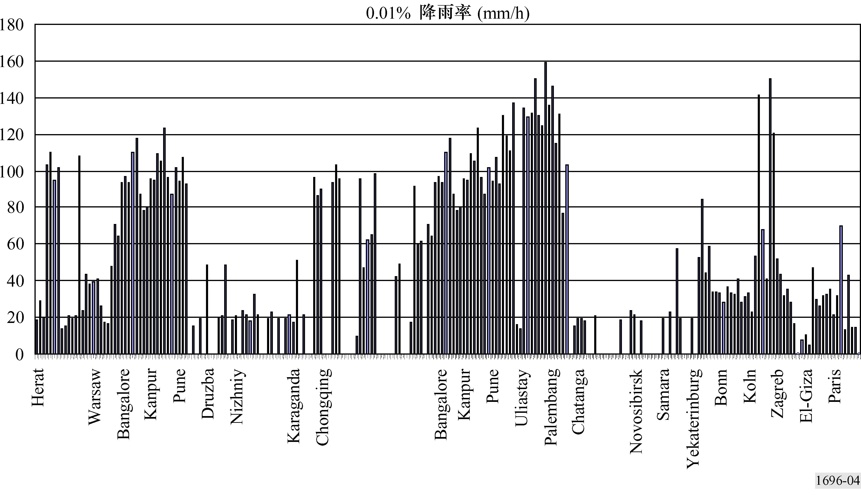
图 5
与载波213至435相关的降雨率
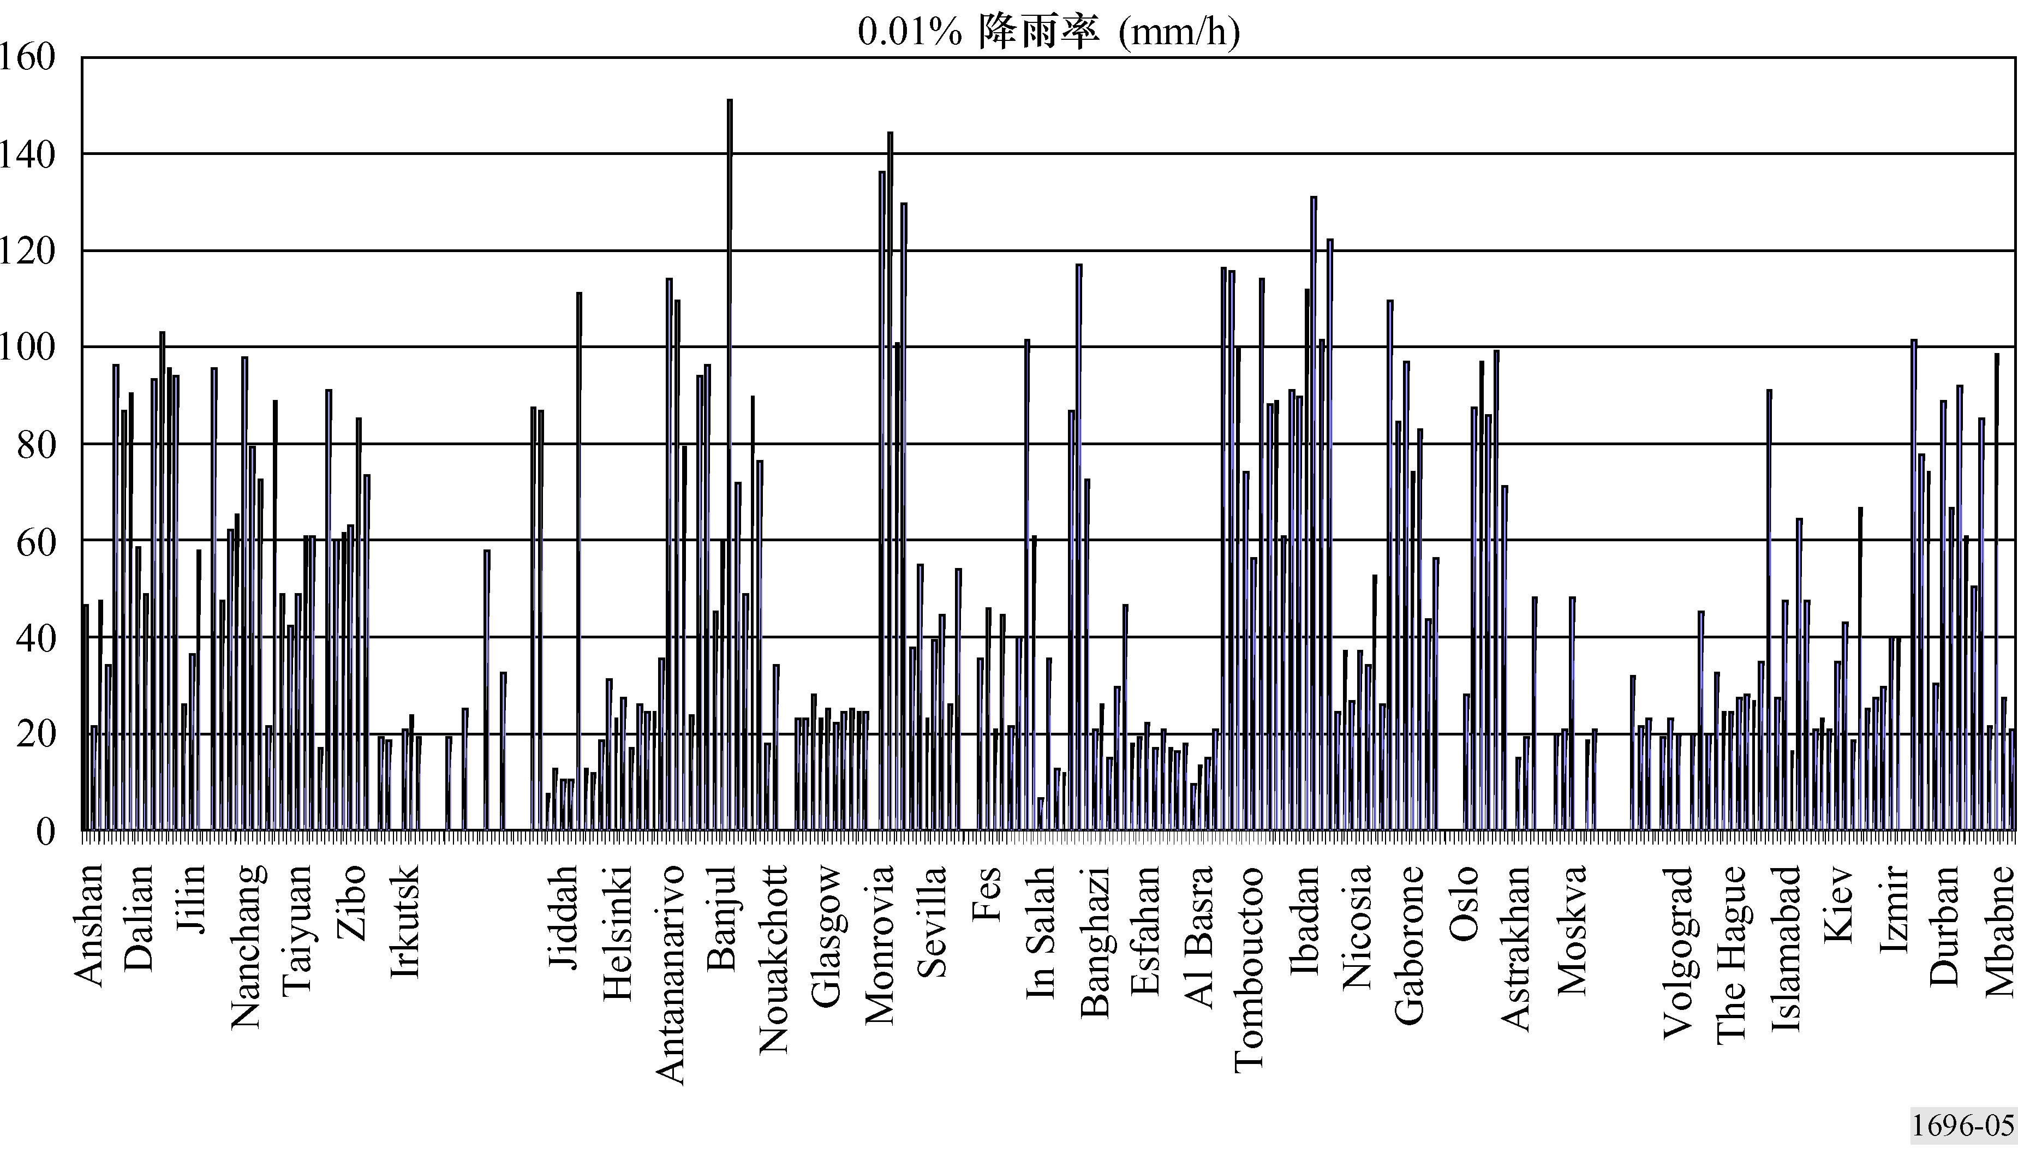
图 6
与载波436至617相关的降雨率
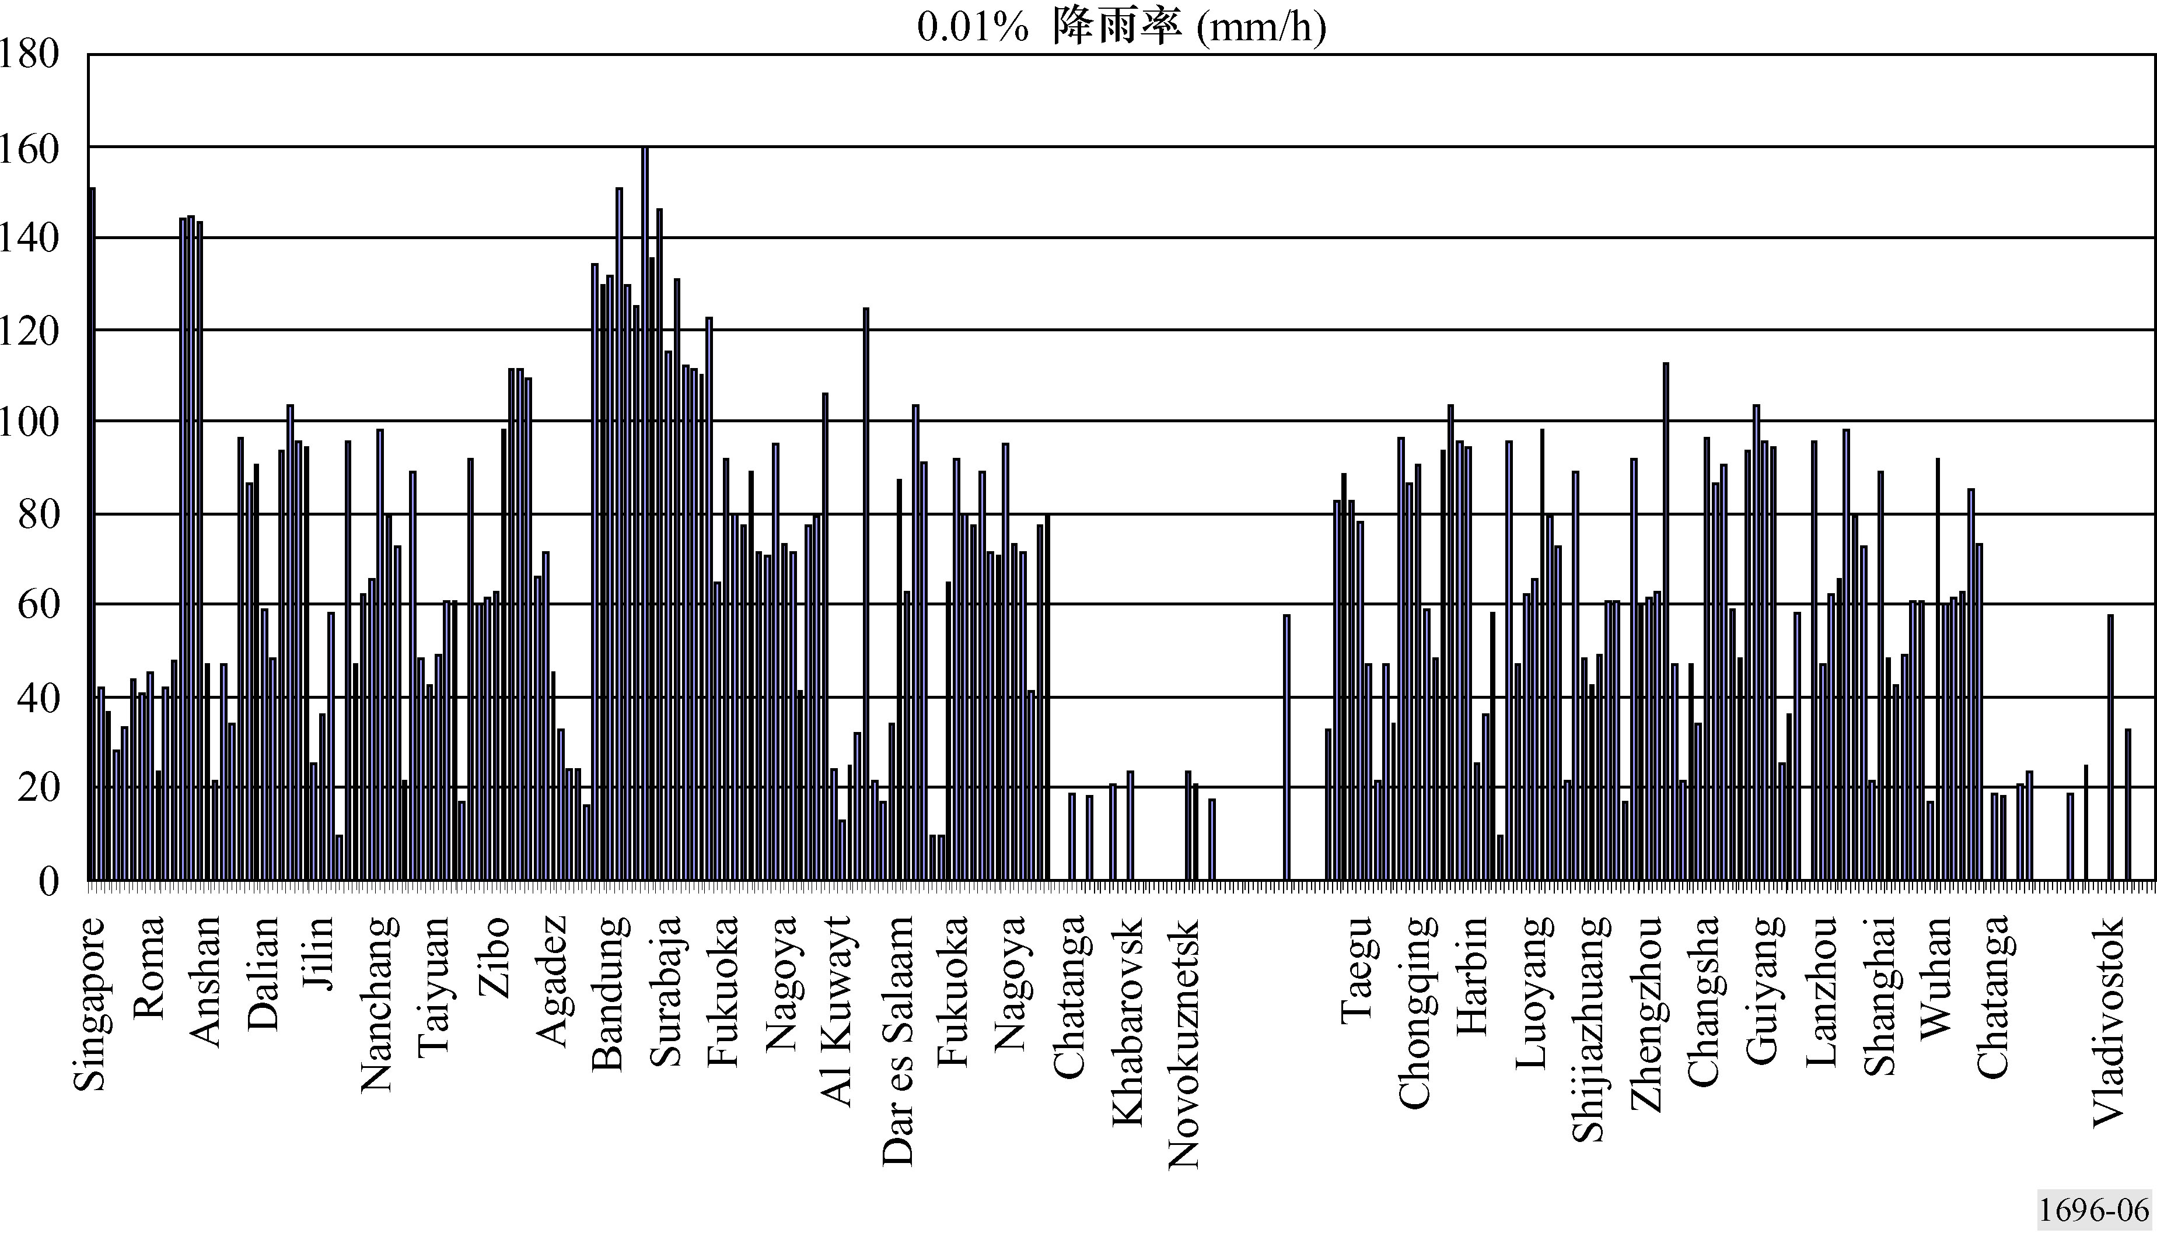
图 7
与第二区内的那些载波相关的降雨率
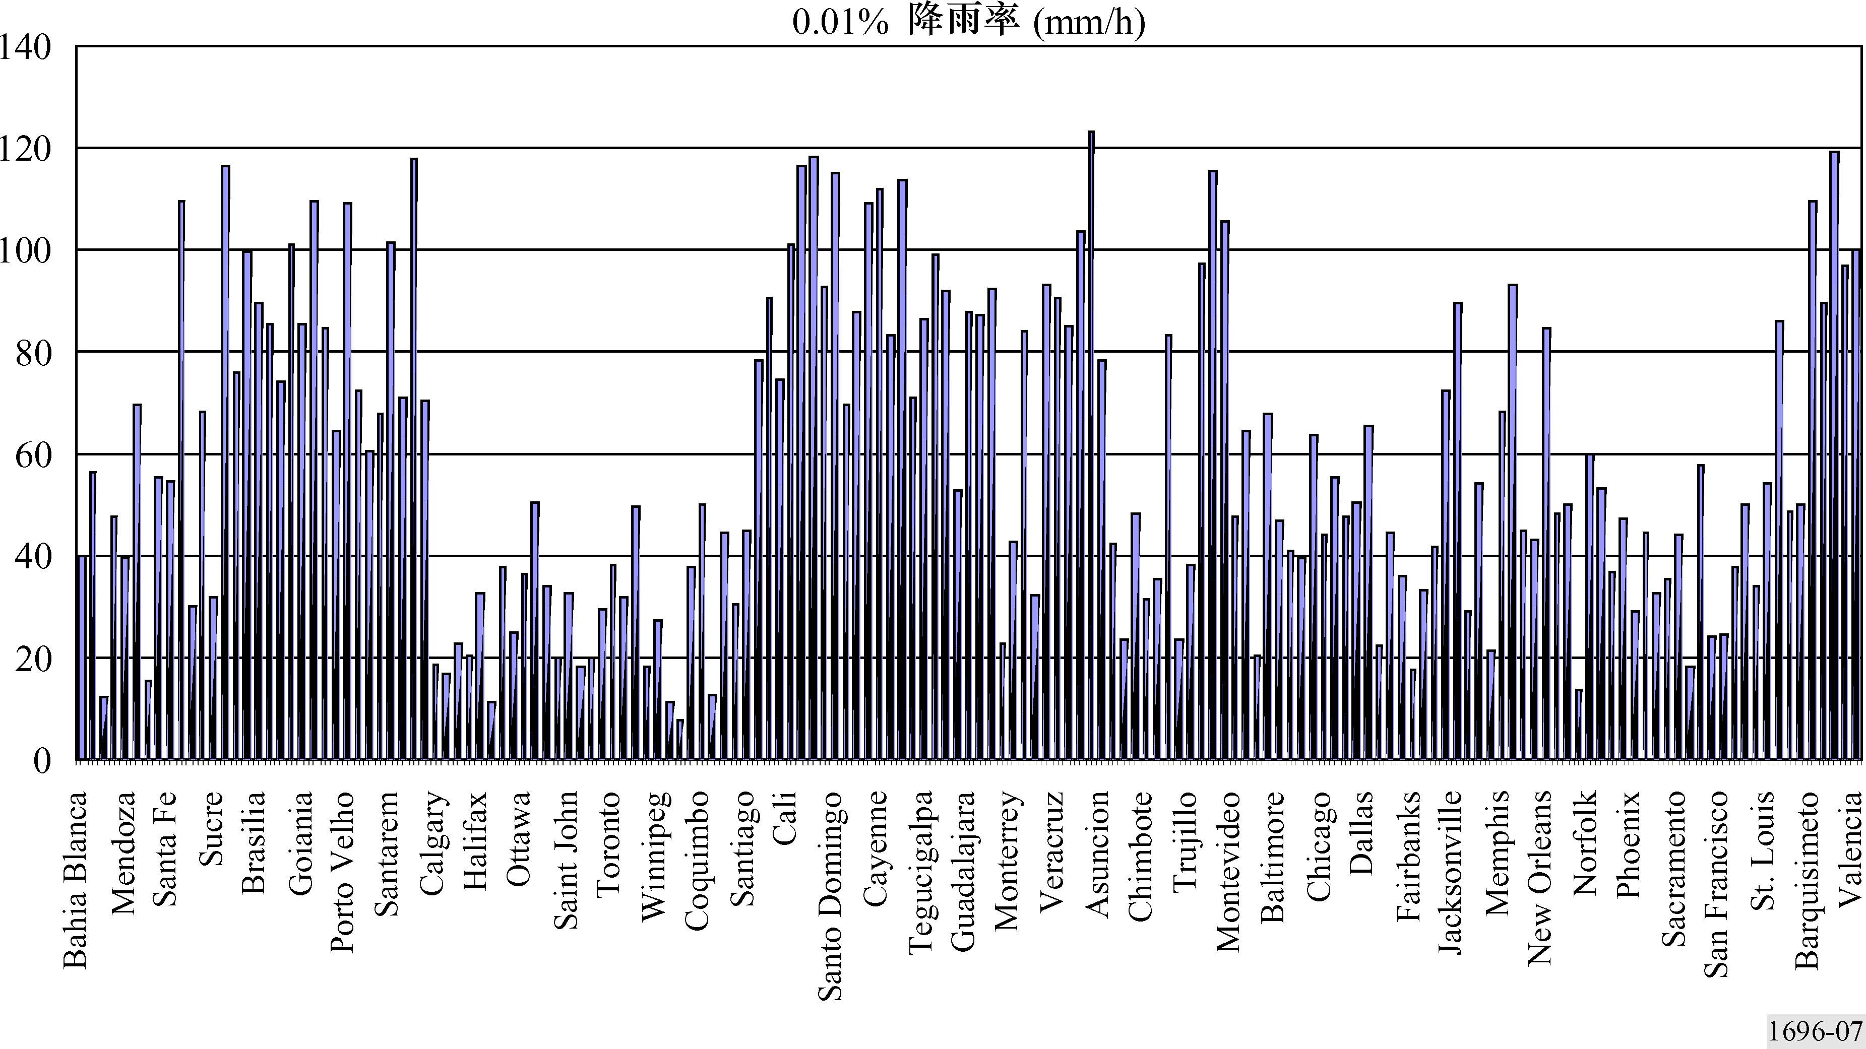

- 供第一和第三区几座城市使用的可用性性能例子
表11显示，供第一和第三区内几座城市使用、采用表10中所示系统参量的数字链路在传播条件最不利月份内的可用性性能。所考虑的调制方案是QPSK和8-PSK。

表 10
第一或第三区内数字BSS系统特性的例子
地区 | 覆盖区边缘 | 覆盖区中心点附近
e.i.r.p.（dBW） | 55.9 | 58.4
频带（GHz） | 12
接收天线直径（cm） | 60 |  | 45
接收天线增益（dBi） | 35.5 |  | 33.0
C/N（净空下的）（27 MHz 带宽）^{（1）}（dB） | 18.2 |  | 18.2
^{（1）} 接收地点：日内瓦；轨道位置：18.8°W；大气层内气体所致衰减：0.2 dB；接收天线指向损耗：0.3 dB；接
收机噪声系数：1.0。

注意在传播条件最不利月份内，表11中列出的受QPSK调制的全部链路的可用性超过99.5%。
表11中比较了随着所要求的C/N比的各个0.5 dB递增量发生的运转中断持续时间增加量。对于存在干扰、噪声和降雨时，所希望的信号的总体性能下降限度的研究，这种形式的表格是有用的。

表 11
供第一和第三区内一些城市应用的示例性数字BBS链路
在传播条件最不利月份内的可用性性能*
百分数/传播条件最不利的月份内的运转中断分钟数
（相对于7.6 dB的基线C/I的增加量（%））
调 制 | 所要求的C/N  （dB） | 莫 斯 科 | 伦 敦 | 巴 黎 | 伊斯坦布尔
QPSK | 7.6 | 0.023/10  （－） | 0.025/11  （－） | 0.022/10  （－） | 0.019/8  （－）
QPSK | 7.6+0.5 | 0.026/11  （13） | 0.029/13  （16） | 0.025/11  （14） | 0.022/10  （16）
QPSK | 7.6+1.0 | 0.031/13  （35） | 0.034/15  （36） | 0.029/13  （32） | 0.026/11  （37）
QPSK | 7.6+1.5 | 0.036/16  （57） | 0.040/17  （60） | 0.034/15  （55） | 0.030/13  （58）
QPSK | 7.6+2.0 | 0.042/18  （83） | 0.047/20  （88） | 0.040/17  （82） | 0.036/16  （89）
百分数/传播条件最不利的月份内的运转中断分钟数
（相对于11 dB的基线C/I的增加量（%））
调 制 | 所要求的C/N  （dB） | 莫 斯 科 | 伦 敦 | 巴 黎 | 伊斯坦布尔
8-PSK | 11.0 | 0.068/29  （－） | 0.076/33  （－） | 0.064/28  （－） | 0.057/25  （－）
8-PSK | 11.0+0.5 | 0.082/35  （21） | 0.091/39  （20） | 0.077/33  （20） | 0.068/29  （19）
8-PSK | 11.0+1.0 | 0.099/43  （46） | 0.110/48  （45） | 0.093/40  （45） | 0.082/35  （44）
8-PSK | 11.0+1.5 | 0.120/52  （76） | 0.135/58  （78） | 0.113/49  （77） | 0.100/43  （75）
8-PSK | 11.0+2.0 | 0.148/64  （118） | 0.166/72  （118） | 0.139/60  （117） | 0.122/53  （114）
表 11
供第一和第三区内一些城市应用的示例性数字BBS链路
在传播条件最不利月份内的可用性性能*
百分数/传播条件最不利的月份内的运转中断分钟数
（相对于7.6 dB的基线C/N（QPSK）或者11.0 dB的基线C/N（8-PSK）的增加量（%））
调 制 | 所要求的C/N  （dB） | 东 京 | 鹿 儿 岛 | 汉 城 | 曼 谷
QPSK | 7.6 | 0.080/35  （－） | 0.109/47  （－） | 0.032/14  （－） | 0.231/100  （－）
QPSK | 7.6+0.5 | 0.091/39  （14） | 0.123/53  （13） | 0.037/16  （16） | 0.263/114  （14）
QPSK | 7.6+1.0 | 0.103/44  （29） | 0.140/60  （28） | 0.043/19  （34） | 0.299/129  （29）
QPSK | 7.6+1.5 | 0.118/51  （48） | 0.159/69  （46） | 0.050/22  （56） | 0.341/147  （48）
QPSK | 7.6+2.0 | 0.136/59  （70） | 0.182/79  （67） | 0.058/25  （81） | 0.390/168  （66）
8-PSK | 11.0 | 0.205/89  （－） | 0.272/118  （－） | 0.090/39  （－） | 0.574/248  （－）
8-PSK | 11.0+0.5 | 0.240/103  （17） | 0.318/137  （17） | 0.106/46  （18） | 0.662/286  （15）
8-PSK | 11.0+1.0 | 0.283/122  （38） | 0.373/161  （37） | 0.127/55  （41） | 0.765/330  （33）
8-PSK | 11.0+1.5 | 0.336/145  （64） | 0.440/190  （62） | 0.152/66  （69） | 0.885/382  （54）
8-PSK | 11.0+2.0 | 0.403/174  （97） | 0.525/227  （93） | 0.185/80  （106） | 1.026/443  （79）
* 设定：向各座城市辐射信号的卫星处在它的规划指配的轨道位置上；接收天线的指向损耗是0.3 dB。ITU-R P.676-5、ITU-R P.836和ITU-R P.1510建议书用于计算由大气层内的气体所致的衰减。ITU-R P.618-7和ITU-R P.837-3建议书用于计算雨致衰减。
3 非QPSK调制
ITU-R BO.1516建议书以及对CR/116号通函的反应表明，不仅QPSK，而且还有8-PSK和BPSK将被应用于数字DBS链路。技术改善将导致人们更多地采用高效利用频谱的一些方案（例如，8-PSK、16-QAM、6-APSK等）。为非QPSK系统推导可用性性能的方法与附件1中所讨论的方法相同。随着8-PSK和其他非QPSK调制/编码方案广泛地被采用，预期附件1中的表2将获得扩展。

1 QEF通常指大约每小时或者每天内出现一个误码的BER。当一个数字多节目系统在等于或优于QEF点的BER上运行之际，图像质量成为只有在用的图像压缩率和算法是变量的函数，而不是信道BER的函数。当一个数字多节目系统在低于或劣于QEF点的BER上运行之际，则图像质量成为图像压缩率和算法以及信道BER两方面变量的函数。
2 Z值是Z₁与Z₂之和。在表1中的系统C和系统D的场合，需要为硬件实施和卫星转发器失真留出附加余量Z₁。作为指南，可以依据所用的调制方式，把1.8-2.3 dB取为Z₁ 的默认值。Z₂ 是计入来自区域内和区域间的BSS卫星干扰、上行链路噪声和其他来源的干扰而留出的余量。考虑到运行中的单个系统和干扰环境，需要为每个具体场合确定Z₂ 的数值。
3 这些计算依据ITU-R P.618和ITU-R P.837建议书的以前版本，即它们使用ITU-R P.618-6建议书以及与此有关的ITU-R P.837-2建议书中的降雨模型。

